# 双光栅测量微弱振动位移

## 1.实验目的

1. 了解利用光的多普勒频移形成光拍的原理；
2. 了解精确测量微弱振动位移的一种方法；
3. 应用双光栅微弱振动测量仪测量音叉振动的微振幅。

## 2.实验仪器

FB505型双光栅仪、双踪示波器

## 3.实验原理

**（1）移动光学相位光栅的多普勒频移**

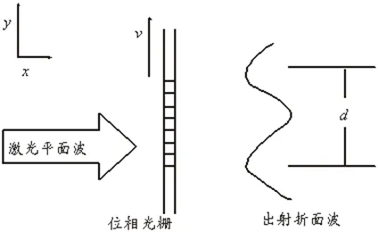

当激光经过双光栅所形成的衍射光叠加成光拍信号，光拍信号进入光电检测器后，其输出电流可由下述

关系求得

**光束1**：

**光束2**：

**光电流公式**：

，展开得

**产生的光电流**:由于光电探测器无法响应高频项，只考虑低频项（拍频信号）

**拍频公式**：

其中，，在本实验中，。

则有目标公式：

其中，是光栅密度，其值为100条/mm，为光拍半个周期包含的波形数。

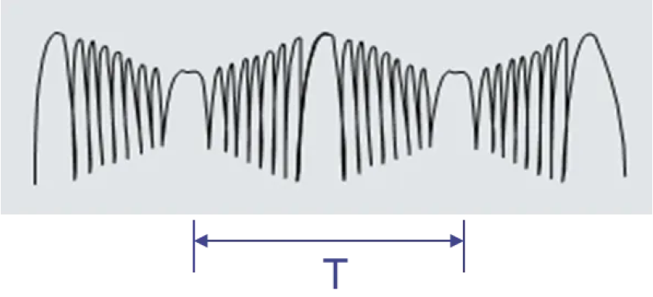

类似波形如上图所示，我们只需要测量光拍半个周期包含的波形数，就能得到对应条件下的周期。

# 4.实验内容及操作步骤

* 打开电源，按要求接好线。
* .调节仪器找到音叉谐振频率，调节功率电流到大小。
* 用频率粗调旋钮将频率调节到，用频率微调旋纽在之间调节频率，找到音叉振动的半周期内波形数最多时的振动频率，此频率为音叉的谐振频率;
* 在谐振频率时，光拍半个周期的波形数在10-20之间。在谐振频率附近频率每次改变测量一次振幅，作音叉的频率-振幅曲线。
* 在谐振频率处，改变功率测量振幅，作音叉的功率振幅曲线。

# 5.数据记录及数据处理

表1：f谐；功率电流。带入公式，得

| 频率 | f谐-0.2Hz | f谐-0.1Hz | f谐 | f谐+0.1Hz | f谐+0.2Hz |
| --- | --- | --- | --- | --- | --- |
| 波形数 | 4.5 | 7 | 19.5 | 13.5 | 6.5 |
| 振幅/mm | 0.0225 | 0.035 | 0.0975 | 0.0675 | 0.0325 |

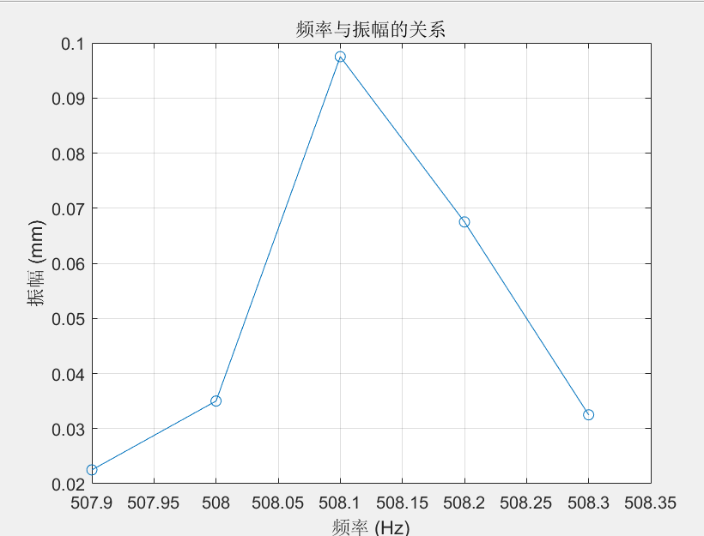

表2：f谐

| 功率 | 20mA | 25mA | 30mA | 35mA | 40mA |
| --- | --- | --- | --- | --- | --- |
| 波形数 | 13.5 | 14.5 | 16.5 | 17 | 19.5 |
| 振幅/mm | 0.0675 | 0.0725 | 0.0825 | 0.085 | 0.0975 |

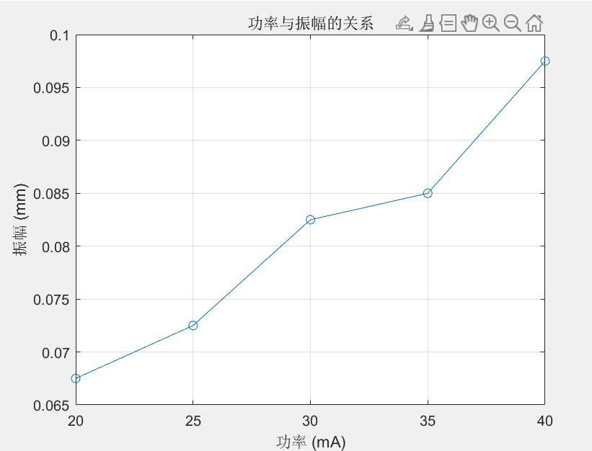

# 6.误差分析

1. **仪器误差**
   * 光电检测器本身存在灵敏度限制和固有噪声，可能导致对光电流测量的不准确，从而影响根据光电流计算得到的波形数和振幅。其频率响应特性也并非理想的，对于不同频率的光拍信号响应可能存在偏差，使得测量的频率与实际光拍频率有差异，进而影响到后续基于频率计算的各项参数。
   * 功率源输出功率的稳定性和准确性不足，可能使设定功率与实际作用于音叉的功率不一致，造成功率 - 振幅曲线测量的误差。
2. **环境误差**
   * 实验环境的温度变化可能影响仪器的性能。例如，温度变化可能导致光栅的热胀冷缩，改变光栅常数，从而影响光拍频和衍射效果；对于音叉来说，温度变化会改变其弹性模量，进而影响音叉的谐振频率，使得测量的频率 - 振幅曲线和功率 - 振幅曲线产生偏差。
3. **实验条件波动误差**

* 音叉在振动过程中，其振动幅度和频率可能会有微小的随机波动，即使在谐振频率附近，也难以保证其完全稳定。这种波动会导致光拍信号的不稳定，使得测量的波形数和振幅产生随机变化。
* 光源的发光强度可能存在一定的随机起伏，虽然整体功率在设定范围内，但这种细微的强度变化会影响光拍信号的强度，进而影响光电检测器测量的光电流大小和波形特征，引入随机误差。

为了减小误差，可以采取以下措施：

1. 控制实验环境，保持温度、湿度稳定，减少电磁干扰和振动。可以在实验室内安装空调、屏蔽装置等。
2. 增加测量次数，对同一条件下的测量结果取平均值，以减小随机误差的影响。在读取波形数时，可以让多个观察者进行测量，然后取平均值或者采用更精确的自动测量设备。

附实验数据：

